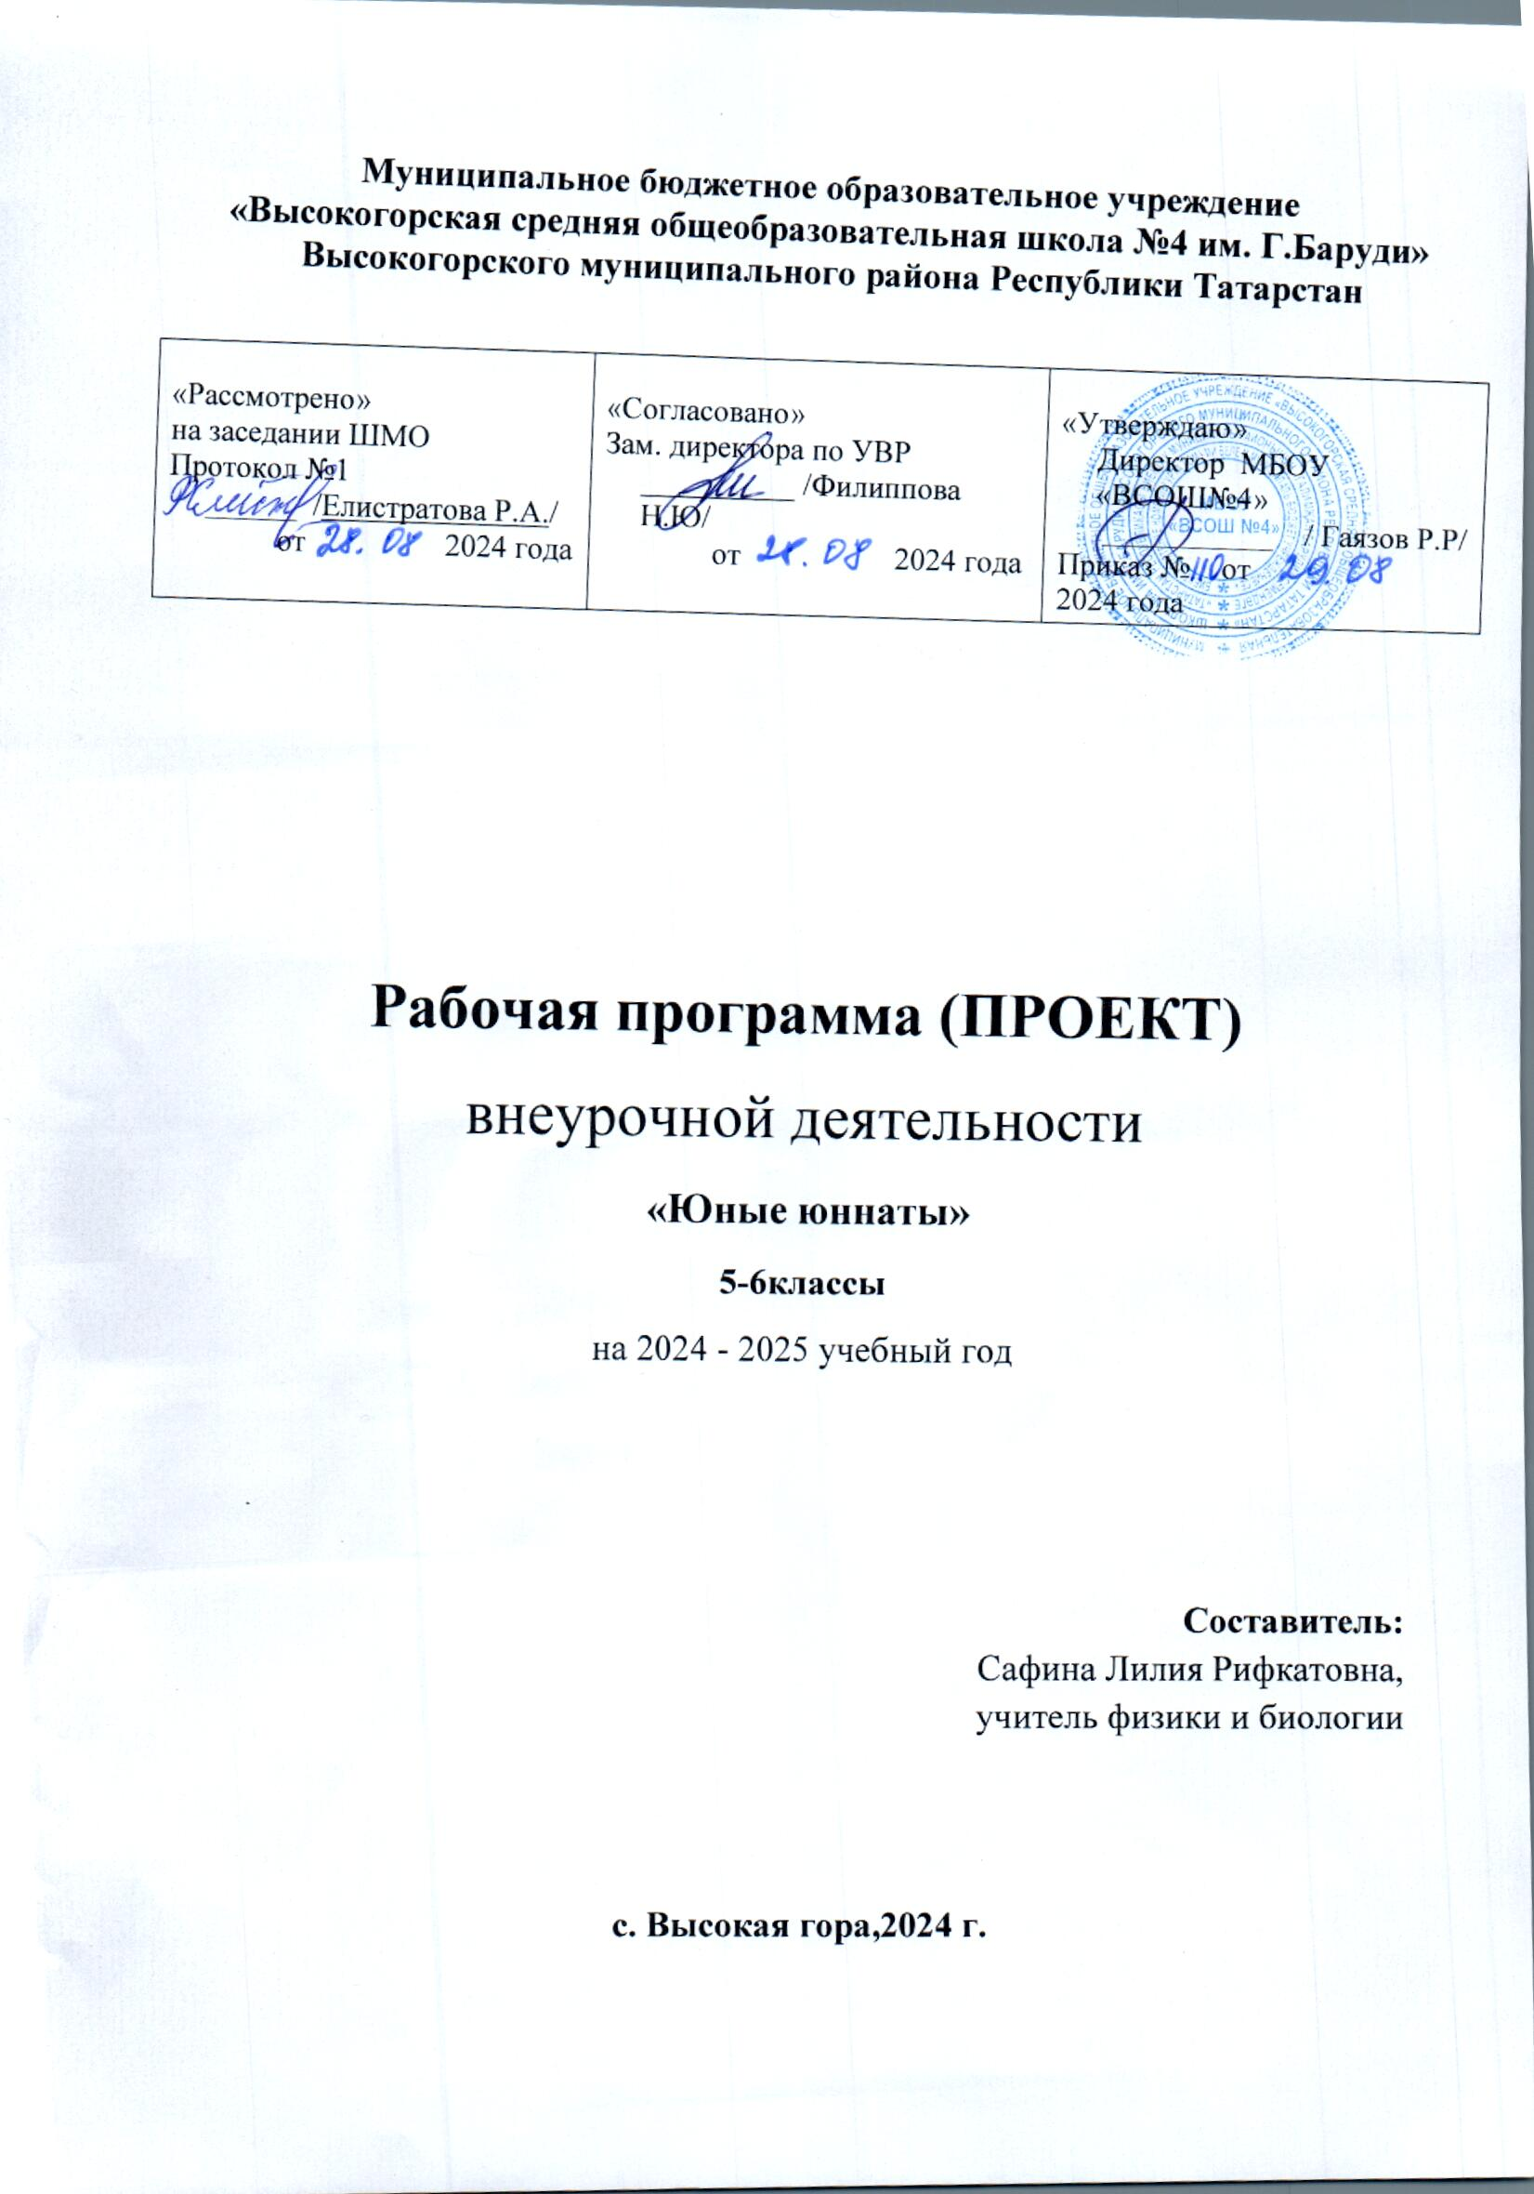

Пояснительная записка
Жизнь в обществе меняется очень быстро, изменяется политический и общественный уклад, нравственные ориентиры и жизненные ценности. Как помочь ребенку правильно сориентироваться в бурном круговороте жизни? Главная цель учителя помочь обучающемуся и подготовить его, завтрашнего гражданина, к жизни и работе в обществе. Современные условия жизни предъявляют повышенные требования к человеку. Сейчас преуспевают люди образованные, нравственные, предприимчивые, которые могут самостоятельно принимать решения в ситуации выбора, способные к сотрудничеству, отличающиеся динамизмом, конструктивностью и умеющие оперативно работать с постоянно обновляющейся информацией.
Соответствовать этим высоким требованиям сегодня может лишь человек, владеющий навыками научного мышления, умеющий работать с информацией, обладающий способностью самостоятельно осуществлять исследовательскую, опытно - экспериментальную и инновационную деятельность. Учитывая то, что приоритетные способы мышления формируются в раннем подростковом возрасте, очевидно, что навыки исследовательской деятельности необходимо прививать еще в школе. Однако узкие временные рамки урока не позволяют в полной мере использовать потенциал исследовательской деятельности для развития учащихся в школе. В этой связи большое значение имеет форма работы с детьми в системе дополнительного образования, нацеленная на формирование учебных исследовательских умений.
Занятия кружка помогут ребятам повысить интерес к наукам биологического направления, расширить знания в этой сфере, способствуют профессиональной ориентации и выбору будущей профессии.
Одной из целей предлагаемой программы является также подготовка и развитие практических умений и навыков обучающихся в области исследовательской деятельности.
Программа кружка способствует решению определенных вопросов экологического воспитания ребят.
Программа рассчитана на 1 год обучения.
Направленность рограммы: естественнонаучная.
Уровень: базовый.
Цель:
формирование знаний, умений и навыков самостоятельной экспериментальной и исследовательской деятельности, развитие индивидуальности творческого потенциала обучающегося
Задачи:
Познавательные:
Расширить знания обучающихся по биологии и экологии;
Сформировать навыки элементарной исследовательской деятельности - анкетирования, социологического опроса, наблюдения, измерения, мониторинга и др.;
Изучить отдельные виды загрязнений окружающей среды;
Рассмотреть влияние некоторых факторов на живые организмы;
Развить умение проектирования своей деятельности;
Научить применять коммуникативные и презентационные навыки;
Научить оформлять результаты своей работы.
Развивающие:
Способствовать развитию логического мышления, внимания;
Развивать умение оценивать состояние окружающей среды и местных экосистем;
Продолжить формирование навыков самостоятельной работы с различными источниками информации;
Продолжить развивать творческие способности.
Воспитательные:
Продолжить воспитание навыков экологической культуры, ответственного отношения к людям и к природе;
Совершенствовать навыки коллективной работы;
Способствовать пониманию современных проблем экологии и сознанию их актуальности;
Усиление контактов обучающихся с природой.
Принципы, лежащие в основе работы по программе:
Принцип добровольности. В кружок принимаются все желающие, соответствующие данному возрасту, на добровольной основе и бесплатно.
Принцип взаимоуважения. Ребята уважают интересы друг друга, поддерживают и помогают друг другу во всех начинаниях;
Принцип научности. Весь материал, используемый на занятиях, имеет под собой научную основу.
Принцип доступности материала и соответствия возрасту. Ребята могут выбирать темы работ в зависимости от своих возможностей и возраста.
Принцип практической значимости тех или иных навыков и знаний в повседневной жизни обучающегося.
Принцип вариативности. Материал и темы для изучения можно менять в зависимости от интересов и потребностей ребят. Обучающиеся сами выбирают объем и качество работ, будь то учебное исследование, или теоретическая информация, или творческие задания и т.д.
Принцип соответствия содержания запросам ребенка. В работе мы опираемся на те аргументы, которые значимы для подростка сейчас, которые сегодня дадут ему те или иные преимущества для социальной адаптации.
Принцип дифференциации и индивидуализации. Ребята выбирают задания в соответствии с запросами и индивидуальными способностями.
Формы обучения: групповые, индивидуальные и коллективные.
Коллективные формы используются при изучении теоретических сведений, оформлении выставок, проведении экскурсий. Групповые формы применяются при проведении практических работ, выполнении творческих, исследовательских заданий. Индивидуальные формы работы применяются при работе с отдельными ребятами, обладающими низким или высоким уровнем развития.
Методы обучения и развития творческих способностей:
Групповой метод;
Индивидуальная работа;
Использование игровых форм;
Использование наглядных пособий;
Общение с "живой" природой;
Метод экскурсионной и практической деятельности.
Виды деятельности учащихся:
Работа с научно-популярной литературой;
Наблюдение и постановка опытов;
Формы итогового отчета:
Сообщения о результатах своих наблюдений;
Викторины;
Конкурсы;
Оформление наглядных пособий;
Проведение массовых мероприятий.
2.Планируемые результаты:
понимание современных проблем окружающей среды;
овладение основами классификации растительного и животного мира края;
умение анализировать состояние окружающей среды на основе взаимосвязей в природе;
овладение основами навыками по уходу за растениями и животными;
расширение первоначальных экологических представлений, понятий.
Личностные, метапредметные и предметные результаты освоения программы:
Личностными результатами изучения курса «Юннаты» являются:
осознание и принятие базовых общечеловеческих ценностей, сформированность нравственных представлений и этических чувств; культура поведения и взаимоотношений с окружающими;
Метапредметными результатами изучения курса являются:
способность регулировать собственную деятельность, направленную на познание окружающей действительности;
способность осуществлять информационный поиск для выполнения учебных задач;
способность работать с моделями изучаемых объектов и явлений окружающего мира
усвоение первоначальных сведений о сущности и особенностях объектов, процессов и явлений, характерных для природной и социальной действительности (в пределах изученного);
владение базовым понятийным аппаратом (доступным для осознания младшим школьником), необходимым для дальнейшего образования в области естественнонаучных и социальных дисциплин;
умение наблюдать, исследовать явления окружающего мира, выделять характерные особенности природных объектов, описывать и характеризовать факты и события культуры, истории общества.
Предметными результатами изучения курса являются:
выделение существенных признаков биологических объектов и процессов;
сравнение биологических объектов и процессов, умение делать выводы и умозаключения на основе сравнения;
выявление изменчивости организмов; приспособлений организмов к среде обитания; типов взаимодействия разных видов в экосистеме; взаимосвязей между особенностями строения клеток, тканей, органов, систем органов и их функциями;
В ценностно-ориентационной сфере:
знание основных правил поведения в природе и основ здорового образа жизни;
анализ и оценка последствий деятельности человека в природе, влияния факторов риска на здоровье человека.
В сфере трудовой деятельности:
знание и соблюдение правил работы в кабинете биологии;
соблюдение правил работы с биологическими приборами и инструментами.
В эстетической сфере:
овладение умением оценивать с эстетической точки зрения объекты живой природы.
3.Краткие сведения о коллективе: состав коллектива постоянный. Участниками осуществления программы являются дети 5-6 классов (11 – 12 лет) средней общеобразовательной школы, руководитель. Набор обучающихся свободный: принимаются все желающие на бесплатной основе. Количество обучающихся в коллективе: 10 человек.
Возраст детей, участвующих в программе – средний школьный. В этом возрасте дети любознательны, активны. Ведущей формой деятельности является общение. Они активно включаются в исследовательскую деятельность, любят играть, выступать. В соответствии с возрастом применяются разнообразные формы и методы деятельности.
Режим занятий: занятия в группах проводятся 1 раз в неделю по 1 часу.
Программа кружка «Юннаты» рассчитана на 1 год обучения и включает в себя 34 часа учебного времени. Вопросы, рассматриваемые на занятиях, охватывают как теоретический, так и практический материал. Практические занятия проводятся в условиях природы и кабинета-лаборатории.
3.Содержание программы.
Теоретическая основа дается в связи с практической работой, наблюдениями и опытами. Темы занятий рассчитаны на последовательное углубление и расширение знаний, умений и навыков юннатов.
Тематическое планирование
№ | Тема | Количество часов
1 | Введение | 1
2 | Микробиология | 7
3 | Ботаника | 8
4 | Зоология | 8
5 | Занимательная биология. Бионика | 8
6 | Итоговое занятие. Экскурсия | 2
4.Календарно- тематическое планирование
№ п/п | Название тем курса | Всего часов | Содержание занятия и виды деятельности учащихся | Дата проведения
 |  |  |  | план | факт
1. | Введение. Знакомство с кабинетом, лабораторией | 1 | Организационные вопросы. Знакомство с планом работы кружка.  Беседа.
2. | Микробиология. Микроскоп. | 1 | Устройство микроскопа. Правила работы с микроскопом
3-4 | Практическая работа. Приготовление временных препаратов растений | 2 | Формирование практических умений по приготовлению временных препаратов растений
5-6 | Практическая работа. Приготовление временных препаратов грибов | 2 | Формирование практических умений по приготовлению временных препаратов дрожжей
7-8 | Практическая работа. Приготовление временных препаратов бактерий | 2 | Формирование практических умений по приготовлению временных препаратов бактерий
9-10 | Морфология растений | 2 | Формирование умений давать морфологические признаки растениям
11-12 | Практическая работа. Определение морфологических признаков растений | 2 | Формирование практических умений работы с гербарием
13-14 | Определение растений различных семейств | 2 | Формирование практических умений работы с гербарием, определительными карточками
15-16 | Культурные растения.  Происхождение культурных растений | 2 | Изучение интересных познавательных фактов из мира культурных растений.
17-18 | Многообразие мира животных, классификация | 2 | Изучение интересных познавательных фактов из мира животных
19-20 | Мир беспозвоночных | 2 | Изучение интересных познавательных фактов из мира беспозвоночных
21-22 | Позвоночные | 2 | Изучение интересных познавательных фактов из мира позвоночных
23-24 | Домашние животные | 2 | Представление домашних питомцев
25-26 | Викторина «В мире растений» | 2 | Формирование умений проводить викторины и участвовать в них
27-28 | Викторина «В мире животных » | 2 | Формирование умений проводить викторины и участвовать в них
29-30 | Красная книга | 2 | Формирование навыков, оформление научных работ
31-32 | Бионика | 2 | Изучение интересных и познавательных фактов из мира бионики
33-34. | Итоговое занятие. Экскурсия | 2 | Подведение итогов. Жизнь растений весной
5.Материально- техническое обеспечение
Комплект микропрепаратов «Ботаника »
Микроскоп школьный
Комплект посуды и принадлежностей для проведения лабораторных работ. Включает посуду, препаровальные принадлежности, покровные и предметные стекла и др.
Лупа ручная
Лупа штативная
МОДЕЛИ
Размножение различных групп растений (набор)
Строение цветков
Муляжи
Плодовые тела шляпочных грибов
НАТУРАЛЬНЫЕ ОБЪЕКТЫ
Коллекция « Палеонтологическая (форма сохранности ископ. раст. и живот.)
Коллекция «Голосеменные растения
Гербарий «Основные группы растений»
Гербарии, иллюстрирующие морфологические, систематические признаки растений, экологические особенности разных групп
Набор микропрепаратов по ботанике
Живые объекты – комнатные растения
Таблицы
Биология 6 класс. Растения, грибы, лишайники 5 таблиц
Клеточное строение 1 таблиц
Общее знакомство с цветковыми растениями 6 таблиц
Растение - живой организм 4 таблицы
Портреты ученых биологов
Строение, размножение и разнообразие растений
Схема строения клеток живых организмов

